黄河水利职业技术学院精神文明建设
简 报
（2015）第7期（总142期）
黄河水利职业技术学院文明办 2015年6月15日
目 录
【动态消息】
我校团支部风采大赛成功举办
我校举办传统文化展演活动
我校召开2015年第二次精神文明建设工作会议

【文体活动】
“舞彩缤纷”舞蹈大赛暨第十八届科技文化艺术节闭幕式顺利举行
2015年“高雅艺术进校园”专场音乐会在我校成功举办
我校第二届广播体操比赛成功举办

【志愿服务】
爱心送考在行动 传递温暖师生情
环境与化学工程系志愿者参加“6.5”世界环境日宣传活动
旅游系开展文明旅游宣传及志愿服务系列活动
信息工程系举办“文明上网”宣传教育暨签名活动
【动态消息】
我校团支部风采大赛成功举办
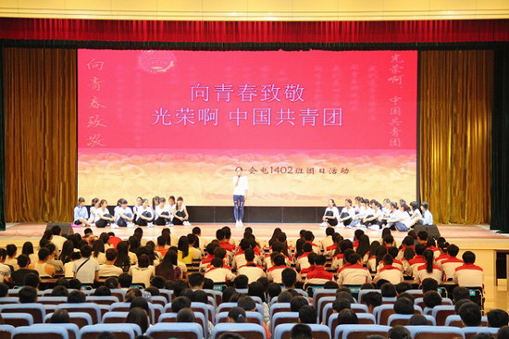
“我们是一个团队，我们是一个家庭，我们更是一个个充满梦想的青年”，5月23日晚上，由校团委主办、团委组织部承办的“展团支部风采，扬青春之梦”——团支部风采大赛决赛在学生活动中心举行。校团委全体人员及各系分团委书记出席并观看了比赛。
经过系级初赛和校级复赛的层层选拔，共有8个团支部脱颖而出进入决赛。活动中，各团支部分别围绕支部建设、支部组织生活、支部风采及特色展示等方面精彩诠释了“展支部风采，扬青春之梦”这一主题，全方位、立体化地展示了团支部在2014年度的工作状况以及未来工作的新方向，展示中不时穿插朗诵、舞蹈等各种类型表演，时而慷慨激昂，时而感人至深。最终，水利系水工1404班团支部的“梦想之路”，以精美的PPT制作和精彩的解说赢得了比赛一等奖。
活动最后，校团委书记谷献晖对团支部活动提出了具体要求。她指出，活动要形式好、内容好、效果好，团日活动要注重策划，与共青团重点工作相结合，突出专业特点与支部亮点，为学生们营造更具活力的学习环境。
团支部风采大赛是旨在锻炼大学生实践能力、团队意识的优秀平台。活动的开展，有效加强了我校基层团支部建设，增强了团组织的凝聚力，拓展并提升了团支部团结青年、引导青年、服务青年的能力，展现了广大团员青年良好的精神风貌。

我校举办传统文化展演活动
为展现中华传统文化的魅力，增强大学生传承与弘扬中华优秀传统文化的责任感，5月24日上午，由校团委主办，财经系承办的以“琴 旗 书 画”为主要内容的传统文化展演活动在扬帆路举行。
展演活动中，在主持人简单介绍了古琴相关知识后，财经系学生段承恩的一曲《高山流水》将在场观众带入了“天地之浩远、山水之灵韵”的悠远意境。随着《青花瓷》音乐响起，在主持人介绍旗袍演变的历史、展望旗袍文化的流行趋势过程中，身着旗袍的女生们呈现了一场宏大的旗袍淑女风范展示，与同学们分享了一场旗袍文化盛宴。浣纱国学社的学生现场挥毫，以精彩的书画展示，再一次让在场学生感受到中华文化的博大精深。展演过程中，穿插的传统文化知识问答环节，既活跃了现场气氛，又使学生们增长了知识。
此次活动的开展，增强了大学生对中华传统文化的认同感，激发了大家学习中华传统文化的浓厚兴趣，为进一步弘扬和传承优秀民族文化营造了良好的校园氛围。

我校召开2015年第二次精神文明建设工作会议
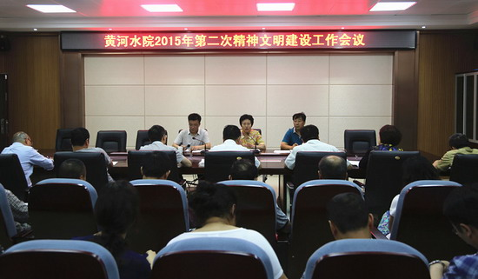
6月4日上午，我校2015年第二次精神文明建设工作会议在5号实训馆5219会议室召开。校党委书记张惠贞、副书记刘卫锋出席会议，精神文明建设奖考核部门负责人、各系党总支书记参会。会议由刘卫锋主持。
会上，党委宣传部部长、校文明办主任于兆国就精神文明建设工作和精神文明奖考核发放工作提出了具体要求。他强调指出，巩固全国文明单位建设成果，要以制度完善和落实促进精神文明建设工作，要以制度约束人，精神文明建设奖的考评发放要严格按照《黄河水院精神文明奖考评与发放管理办法》（黄院党〔2015〕14号）执行；各部门要根据《黄河水院全国文明单位创建工作实施方案》（黄院党〔2015〕9号）中的任务分工，积极筹划、落实创建工作，明确专人规范整理创建工作档案资料；在6月份的首次精神文明建设奖考评发放中，各部门要制定完善考评细则，做到有章可循；学校精神文明建设奖考评与发放申诉委员会要做好有关教职工的维权工作。
张惠贞就我校精神文明建设奖考评发放的落实工作提出了三个方面的要求：一是责任，全校各部门要把创建和考评工作宣传到位、教育到位、落实到位，把细则吃透、工作做实；考核部门要树立责任意识。二是担当，全校各部门，特别是考核部门要硬起手腕，站在全国文明单位荣誉和全校教职工利益维护的高度做好精神文明创建及考评工作。三是实效，各部门在精神文明建设奖考评发放工作中，要做到有章可循、有凭有据、违章必究、注重实效。最后，她还就“三严三实”教育、毕业生文明离校等工作作出指示。
刘卫锋作总结发言。他指出，万事开头难，全校各部门在首次精神文明建设奖考核发放工作中一定要制定细则、认真考核、严格落实，一定要开好头，要以此项工作的持续良好开展进一步推进我校精神文明创建工作。

【文体活动】
“舞彩缤纷”舞蹈大赛暨第十八届科技文化艺术节闭幕式举行
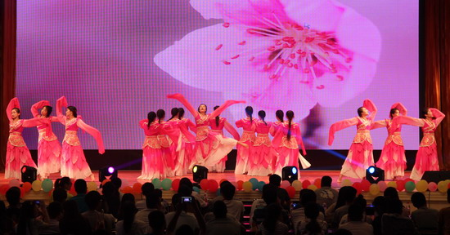
5月26日晚，由校团委主办，水资源工程系分团委承办的“舞彩缤纷”舞蹈大赛暨第十八届科技文化艺术节闭幕式顺利举行。校团委、各分团委以及来自各系的700余名学生参加了本次活动。艺术系高扬、体育部李博柠、校团委拜可、数字化校园建设与管理办公室陶茵虹、外语系朱宁等教师担任大赛评委。
本次舞蹈大赛，经过初赛、复赛等阶段，从全校30余个报名项目中选出16个作品参加决赛。大学生艺术团选送的《我的祖国》舞出了当代大学生的爱国情怀；艺术系选送的独舞《最疼爱我的人去了》把亲情演绎的淋漓尽致；机电工程系选送的《燃烧的梦》跳出了青年追逐梦想的热情；街舞的动感节奏更是把全场的氛围推向了高潮。精彩的舞蹈感染了在场观众，赢得了阵阵喝彩。
随着舞蹈大赛的结束，以“点靓青春，绽放梦想”为主题的我校第十八届科技文化艺术节也圆满落幕。本届科技文化艺术节历时两个多月，先后举办了“水院好声音”校园歌手大赛、ERP沙盘模拟技能大赛、市场营销沙盘大赛、分析检测技能大赛、“书法、篆刻、设计”美术作品大赛、“琴‘旗’书画”传统文化展示等20余项活动，涵盖了主题教育类、文化体育类、综合展示类、科技创新类、专业技能类等5大类别，全校累计有6000余人次参与，800余名学生分获各项比赛的一、二、三等奖。
本次科技文化艺术节的开展，进一步提升了我校学生的综合素质，对校园文化品牌活动的树立起到了推动作用。
2015年“高雅艺术进校园”专场音乐会在我校成功举办
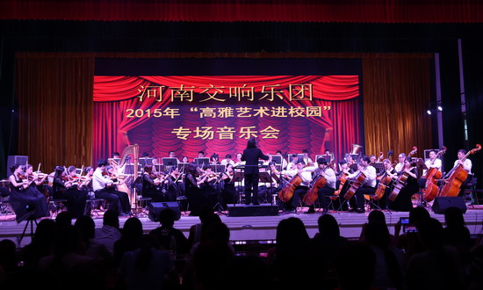
5月27日晚上7:00，由我校艺术系（公共艺术教育教学中心）承办的河南交响乐团2015年“高雅艺术进校园”专场音乐会在我校大学生活动中心报告厅举行。校领导与全校部分师生共同观看了演出，享受了一场视听盛宴。
演出在世界经典歌剧《卡门》序曲中拉开帷幕，优美的旋律把在场师生带入高雅音乐殿堂。乐团先后演奏了我国芭蕾舞剧《红色娘子军》组曲选段、俄国著名作曲家柴可夫斯基的《天鹅湖》、英国作曲家奥尔福德的《波基上校》、新疆民歌《掀起你的盖头来》以及经典动漫《龙猫》、《风之谷》的音乐插曲等一系列大家耳熟能详的中外经典乐曲，忽而振奋激昂似万马奔腾，忽而低声细语似空谷幽兰，美不胜收。其中由河南著名女高音王园园演唱的具有浓郁特色的地方民歌《茉莉花》、《龙船调》，由国家一级长笛大师董世英演奏、艺术系学生张培培伴舞的长笛情景独奏把音乐会推向高潮。
演出间隙，乐团主持人为大家讲解了交响乐团的组成和各种乐器在交响乐中所承担的角色，并现场进行了各种乐器的演奏，让观众们细细品味乐团中每一个声部、每一种乐器的音色，为在场师生上了一堂别开生面的音乐专业课，使师生们更深刻地领悟到高雅艺术的魅力。
全场观众以持续而有节奏的掌声与喝彩声使国家一级指挥岳群先生率领的河南交响乐团反复返场谢幕。在加演了《激情燃烧的岁月》等曲子后，师生们依然继续奉上热烈的掌声，再度登台的张椿和先生在向乐团全体成员举手示意后，转身向台下观众双手合十，表示感谢，最后音乐会在世界著名的《拉德斯基进行曲》中落下帷幕。
整个音乐会期间，师生们都深深陶醉在高雅艺术的魅力之中，节目高潮迭起，令人回味。本次演出为学校师生提供了一个接触艺术、亲近艺术、感受艺术的平台，享受了一次音乐饕餮盛宴。

我校第二届广播体操比赛成功举办
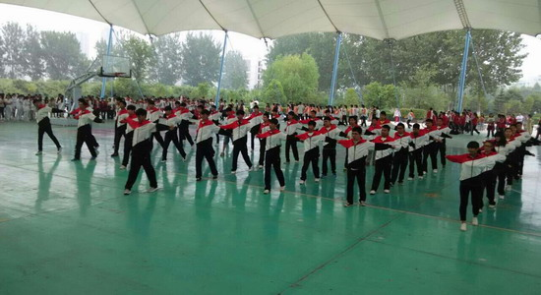
为落实河南省教育厅《普通高校体育工作十项规定》要求，深入开展大课间活动及“阳光体育运动”，5月29日下午，我校第二届广播体操比赛在风雨球场拉开帷幕。体育部主任刘盎及体育部、校团委的部分老师担任大赛评委。活动由体育部副主任蔡寄平主持。
为提高比赛水平，学校在学期初下达了比赛通知，督促各系学生进行训练；体育部教师利用体育课时间对2014级学生进行了第九套广播体操的指导。各系迅速组队，认真训练。比赛中，各系方队服装整齐统一、动作规范、步伐整齐，领操员口号响亮，充分展现了大学生的青春、健康、阳光、活力和激情。通过友好、紧张的比赛，最终，水利系、土木工程系、环境与化学工程系、艺术系获得前四名。
据悉，本次广播操比赛参赛人数仅次于春季运动会。比赛活动强健了学生体魄，磨砺了学生意志，彰显了我校学生团结协作、奋发向上的精神面貌，为我校群众性体育运动的发展奠定了基础。

【志愿服务】
爱心送考在行动 传递温暖师生情
——我校积极开展“爱心送考“志愿服务活动
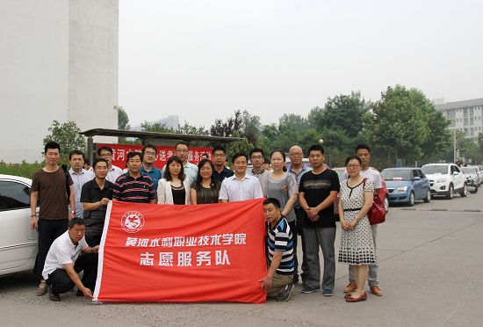
“栀子花开，高考学子踏上圆梦之路；六月清风，我们一起传递爱的祝福！”为使我校专升本考生安全顺利抵达考场、安心考试 ，6月7日，由校工会牵头，校工会、校文明办、校教师志愿者协会联合发起、组织全校教师积极开展“爱心送考”志愿服务活动。
活动中，各分工会成员积极参与，60余辆爱心送考车于早上7点20分在学校求新路集结完毕。我校水利系邢广君老师、水资源工程系刘金平老师热心地为爱心送考车辆发放“爱心送考”标志，在车辆后视镜上系好绿丝带；7点40分，爱心车队浩浩荡荡，载着满满的爱心，集体出发，安全、快捷、准时地抵达了开封市金明中学、二十七中等考点，为广大考生打造了一条轻松、舒适、安全、便捷的“绿色通道”，全力为莘莘学子保驾护航，确保了考生以良好的身心状态奔向人生的一个更高目标。
今年我校共有682名学生参加专升本考试，是历年来人数最多的一次。开封市志愿者协会、开封市义工协会、中国平安保险开封分公司等社会各界爱心人士对我校学生提供了爱心送考公交车两部、校车一部、爱心私家车50余辆，对我校的“爱心送考”活动提供了强有力的支持。
本次“爱心送考”活动是我校“培育和践行社会主义核心价值观”主题活动的生动实践。活动的开展，彰显了“奉献、友爱、互助”的志愿服务精神，传递了“和谐、友善”的社会正能量及“我为人人、人人为我”的文明风尚，使广大学生感受到了母校的关爱，受到了考生的好评，提升了学校的美誉度。
据了解，我校针对专升本考生的“爱心送考”志愿服务活动已连续开展了3年，参与活动的教职工人数逐年增加。这一公益活动已经成为我校精神文明建设的一个品牌活动，在社会上充分发挥了全国文明单位的示范带动作用。

践行绿色生活 建设美丽开封
——环境与化学工程系志愿者参加“6.5”世界环境日宣传活动
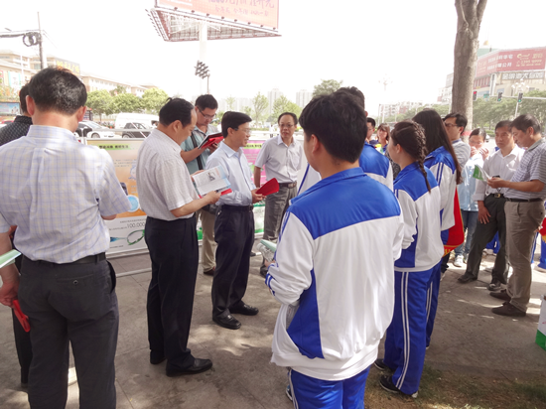
2015年6月5日是第44个世界环境日，环境与化学工程系组织20余名志愿者参加了由开封市环保局主办的“6.5”世界环境日宣传活动。
活动中，我校志愿者向行人分发《环境保护宣传手册》，并发挥专业优势，热情地向市民普及环保知识。志愿者的表现受到开封市有关领导和广大市民的热赞。这是环境与化学工程系志愿者自2004年以来，第11次参加世界环境日的宣传活动。
今年6月5日是《环保法修订案》实施后的首个“环境日”。国家环境保护部确定今年“环境日”主题为“践行绿色生活”，旨在增强全民环境意识、节约意识、生态意识，选择低碳、节俭的绿色生活方式和消费模式，形成人人、事事、时时崇尚生态文明的社会新风尚，为生态文明建设奠定坚实的社会和群众基础。

自觉文明出行，成就最美风景
——旅游系开展文明旅游宣传及志愿服务系列活动
近日，旅游系组织师生志愿者在校内外开展文明旅游宣传及志愿服务系列活动。该系200余人次参加活动。
5月29日下午，由校文明办主办、旅游系承办的“文明旅游宣传及志愿服务系列活动”启动仪式在扬帆路举行。该系党总支书记焦红强、分团委书记王忠伟及部分师生代表参加了仪式。启动仪式上，王忠伟宣读了《旅游系文明旅游宣传志愿服务活动方案》，方案要求广大师生扎实开展文明旅游志愿服务活动，强化文明旅游宣传，努力营造文明旅游氛围；带领学生进行了《黄河水院学子旅游文明行为公约》宣誓仪式；最后，与会师生在“自觉文明出行，成就最美风景”的横幅上签名。至此，该系“文明旅游系列活动”全面展开。
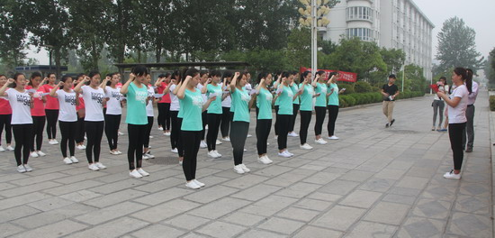
5月30日至6月3日，该系组织的“文明旅游宣传活动”在校内外展开。参加活动的旅游系40余名师生分批到校内及黄河游览区、包公湖景区、龙亭景区等地点展开了文明旅游倡议书、文明旅游调查问卷的发放等文明旅游宣传及志愿服务活动。活动中，虽然天气炎热，但志愿者们热情高涨，他们主动认真地向游客讲解文明旅游的意义、要求等；在黄河游览区，志愿者们对来此休闲的游客开展文明引导，并做起了环保使者，清理游客留下的废品垃圾，以自身的文明行为阐释文明旅游的重要性；在龙亭湖景区和包公湖景区，志愿者们引导游客有秩序排队、遵守交通秩序、不踩踏草坪，并发挥专业优势为部分游客免费讲解景区景点。游客们在志愿者的行为带动下也积极参加到活动中来，并对该系开展的文明旅游宣传及志愿服务活动给予了高度赞扬。
系列活动的举办，提升了我校大学生的综合素质及文明素养，增强了学生的社会责任感，体会到了为旅游资源和环境保护付出的快乐。同时，活动也提高了人们对保护旅游资源和环境重要性的认识，影响带动更多的人自觉规范自身行为，成为文明旅游的支持者和执行者，对创建文明和谐的旅游环境，形成良好的社会风尚具有积极意义。
据悉，旅游系将不断创新思路，推进文明旅游宣传及志愿服务系列活动的常态化，在重要节庆日和旅游旺季继续派出志愿服务团队到各大景区开展活动，充分发挥我校作为全国文明单位的示范带动作用，为开封市全国文明城市创建增光添彩。

信息工程系举办“文明上网”宣传教育暨签名活动
按照校文明办的统一部署，6月7日下午，信息工程系在扬帆路举办了“文明上网”主题宣传教育活动暨签名仪式。该系党总支书记刘岩、副书记殷莺出席签名仪式。该系分团委书记彭战松及部分师生代表参加了本次活动。仪式由殷莺主持。
仪式上，刘岩讲话指出，“文明上网”宣传教育是我校精神文明建设的一项重要活动；在深入分析了网络技术发展对学生学习成长的双重影响后，他阐述了“文明上网”和“青少年网络文明公约”宣传教育的重要意义，并强调指出，作为大学生，更应该做遵守“青少年网络文明公约”的先锋和表率。最后，他向学生们发出倡议：一是在思想上要建立一道防线，抵制不健康内容对自己精神上的侵蚀；二是在实际行动中要认真践行社会主义核心价值观，弘扬社会正气，增强社会正能量；三是在上网时要做到健康上网、文明上网、绿色上网；四是学生们要共同营造积极向上、和谐文明的网上舆论氛围，把互联网作为学习科学知识的重要平台。
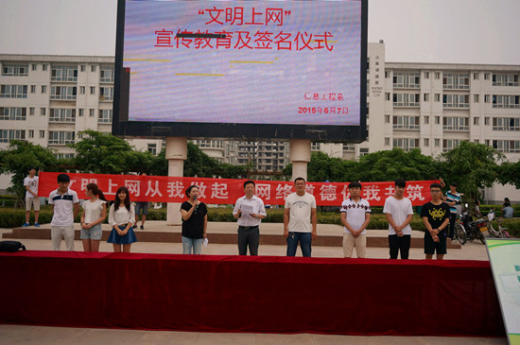
殷莺要求学生们要合理安排上网时间，正确对待网络游戏，避免接触不良网站，自觉抵制不良信息，遵守网络道德和法律等；把网络作为自己增加知识、开发智力、开阔眼界、休闲娱乐的一个良好平台。
该系学生会主席李世沛代表学生宣读文明上网倡议书，号召每位学生“文明上网、从我做起”，并将“文明上网”的风尚影响身边的每一个人。
活动得到了全校师生的广泛响应。路过的师生们纷纷在签名横幅前驻足，留下自己的名字和承诺，有些学生还特意赶到现场签名，以表达自己对“文明上网”活动的支持。
“文明上网”宣传教育活动是我校一项重要的精神文明建设特色活动，本次签名活动正式拉开了该项系列活动的序幕。

报：开封市文明办、新区文明办、院级有关领导
送：全院各部门
编辑：耿 风 审核：姚 芬 签发：于兆国

（共印50份）

